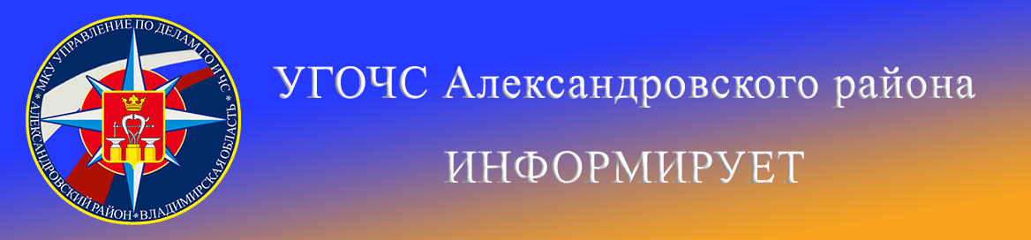
Памятка для детей и родителей «Осторожно, селфи!»
Понятие «селфи» довольно плотно вошло в нашу жизнь относительно недавно, но оказывается селфи — не такое уж и новое явления в мире.
Казалось бы, какая опасность может исходить от обычной фотографии?
Ежегодно более 100 человек травмируется при попытке сделать захватывающее селфи. Не редки и летальные случаи.
Желание запечатлеть себя в экстремальном виде или месте все чаще побеждает здравый смысл вместе с чувством самосохранения. Новости о смерти во время селфи уже никого не удивляют?
Перед тем, как сделать селфи, необходимо помнить, что погоня за количеством "лайков" в социальных сетях может привести к трагическим последствиям и стать последним фото в жизни
Ваше здоровье и ваша жизнь дороже миллионов лайков в соцсетях!
Как сделать селфи без риска для жизни:
Профессиональные фотографы и полицейские советуют любителям экстремальных селфи следующее.
1) Не стоит фотографировать себя, находясь на железнодорожных путях или на вагонах поездов.
2) Не нужно брать в руки без повода огнестрельное оружие, гранаты и другие потенциально взрывоопасные предметы.
3) Делать селфи с животными стало модным, но и здесь не стоит забывать о безопасности. Животные могут расценить ваши действия как угрозу, и закончиться такая фотоссесия может довольно печально.
4) Селфи на воде также признаны, опасными. Иногда человеку на краю быстрой реки или катере трудно удержать равновесие. Стоит ли рисковать, если вы к тому же не умеете плавать?
5) Во время управления автомобилем вы несете ответственность не только за свою жизнь, так что съемки за рулем отложите до момента, пока машина остановится на парковке и двигатель будет заглушен.
6) Не стоить лезть на крыши, опасные строения, обрывы, холмы без специального снаряжения. Не садитесь на подоконники.
7) Убедитесь, что вы находитесь на безопасном расстоянии от проводов под напряжением, источников открытого огня или работающих электроприборов..
Крутое селфи может стоить жизни.
Делайте селфи, убедившись, что Вы находитесь в безопасном месте и вашей жизни ничего не угрожает! Берегите себя! Ваша жизнь бесценна!
Напоминаем номер телефона экстренной службы:
112 8 (49244) 2-34-12

